Международный диктант по башкирскому языку
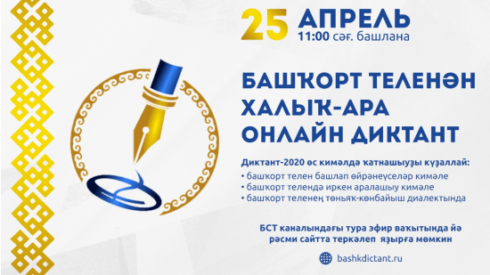
До 25 апреля принимаются заявки на участие в Международном диктанте по башкирскому языку, который в этом году в связи с эпидемиологической ситуацией впервые пройдет в формате онлайн. Для участия в акции необходимо заранее зарегистрироваться на сайте https://bashkdictant.ru/.
Прямая трансляция чтения диктатором текста диктанта пройдет 25 апреля на телеканале «Башкирское спутниковое телевидение», в социальных сетях «ВКонтакте», «Instagram», видеохостинге «YouTube».
- с 11:00 до 11:20 – для участников с начальным уровнем владения башкирским языком (диктатор – Загир Зайнетдинов, мульти-инструменталист, шоумен);
- с 11:30 до 11:55 – для участников, свободно владеющих башкирским языком (диктатор – Флюра Мурзина, ведущая «Хәбәрҙәр»);
- с 12.00 до 12.20 – для участников, пишущих на северо-западном диалекте башкирского языка (диктатор – Марсель Салимов, писатель-сатирик, поэт, публицист, переводчик).
Тема и текст «Диктанта - 2020» определяются по усмотрению организаторов. Тексты диктантов будут подготовлены учеными-филологами и учителями башкирского языка и литературы в трех вариантах: для владеющих начальным уровнем башкирского языка, для свободно владеющих башкирским языком, а также для желающих написать диктант на северо-западном диалекте башкирского языка.
Каждый участник акции имеет возможность написать диктант дома самостоятельно. По окончании лист с диктантом необходимо будет сфотографировать (сканировать) и направить через личный кабинет на сайте https://bashkdictant.ru/.При отсутствии такой возможности, работы можно отправить на электронную почту bashkdiktant2020@mail.ruили на номер мессенджера Whatsapp +7 (927) 950 - 02 - 66 до 23:59 ч. 26 апреля 2020 года.
В случае отсутствия возможности написать диктант в режиме онлайн, видео прямого эфира будет доступно на официальном сайте 26 апреля 2020 года до 23:59 ч. (по уфимскому времени). Желающие смогут посмотреть повтор эфира, написать диктант и отправить результаты до окончания приема работ.
Официальные итоги акции будут размещены в течение 30 дней на сайте https://bashkdictant.ru/.
Всем участникам Диктанта-2020 будут направлены электронные сертификаты об участии в Диктанте-2020 в личных кабинетах на Сайте либо будут направлены по электронной почте.
Организаторами Диктанта-2020 являются: Министерство образования и науки Республики Башкортостан, автономная некоммерческая организация по сохранению и развитию башкирского языка, Международный союз общественных объединений «Всемирный курултай (конгресс) башкир».

ИНСТРУКЦИЯ ПО РЕГИСТРАЦИ: https://culture.bashkortostan.ru/presscenter/news/272593/

